TRƯỜNG THCS NGUYỄN HIỀN PHIẾU HƯỚNG DẪN HỌC SINH TỰ HỌC
Họ và tên HS: _______________________ MÔN TIN HỌC 8
Lớp:_____

CHƯƠNG I: CHƯƠNG I: MẠNG MÁY TÍNH VÀ INTERNET

Tuần 2: Tiết 1: Bài 1: MÁY TÍNH VÀ CHƯƠNG TRÌNH MÁY TÍNH
NỘI DUNG | GHI CHÚ
Hoạt động 1: Đọc tài liệu và thực hiện các yêu cầu. | Học sinh quan sát hình ảnh dưới đây  Ví dụ về việc ra lệnh cho robot nhặt rác  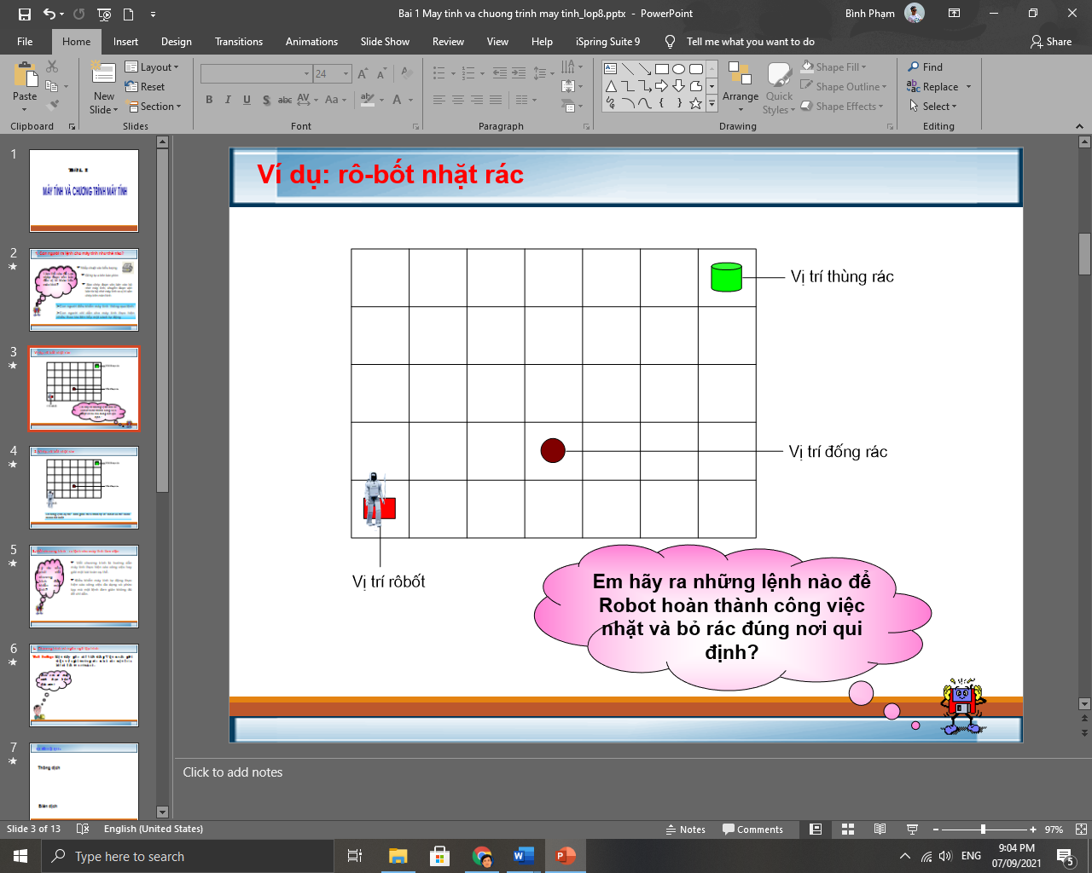  HS quan sát sau đó đưa ra gợi ý để giải quyết các tình huống => Gồm 6 bước sau:  - Rẽ phải 3 bước  - Tiến 1 bước  - Nhặt rác  - Rẽ phải 3 bước  - Tiến 3 bước  - Bỏ rác vào thùng  - Rẽ phải 3 bước  - Tiến 1 bước  - Nhặt rác  - Rẽ phải 3 bước  - Tiến 3 bước  - Bỏ rác vào thùng  Và ta ra từng lệnh cụ thể, đơn giản, theo trình tự để robot có thể hoàn thành tốt nhất.  I. Viết chương trình - ra lệnh cho máy tính làm việc  Vậy ta viết chương trình cho máy tính để làm gì?  - Để chương trình hướng dẫn máy tính thực hiện các công việc hay giải một bài toán cụ thể.  - Để điều khiển máy tính tự động thực hiện các công việc đa dạng và phức tạp mà một lệnh đơn giản không đủ để chỉ dẫn.  - Chương trình máy tính là một dãy các câu lệnh mà máy tính có thể hiểu và thực hiện được  II. Chương trình và ngôn ngữ lập trình  Chúng ta tạo ra chương trình như thế nào?  Sử dụng ngôn ngữ lập trình để viết ra chương trình. Hay nói cách khác ngôn ngữ lập trình là ngôn ngữ dùng để viết ra các chương trình máy tính  Tuy nhiên, ngôn ngữ máy tính là các dãy bít (0 và 1) nên sau khi viết chương trình bằng ngôn ngữ lập trình ta phải tiến hành dịch chương trình sang ngôn ngữ máy (dãy bít 0,1) để máy tính hiểu được  Em hãy quan sát hình dưới đây để hiểu rõ hơn    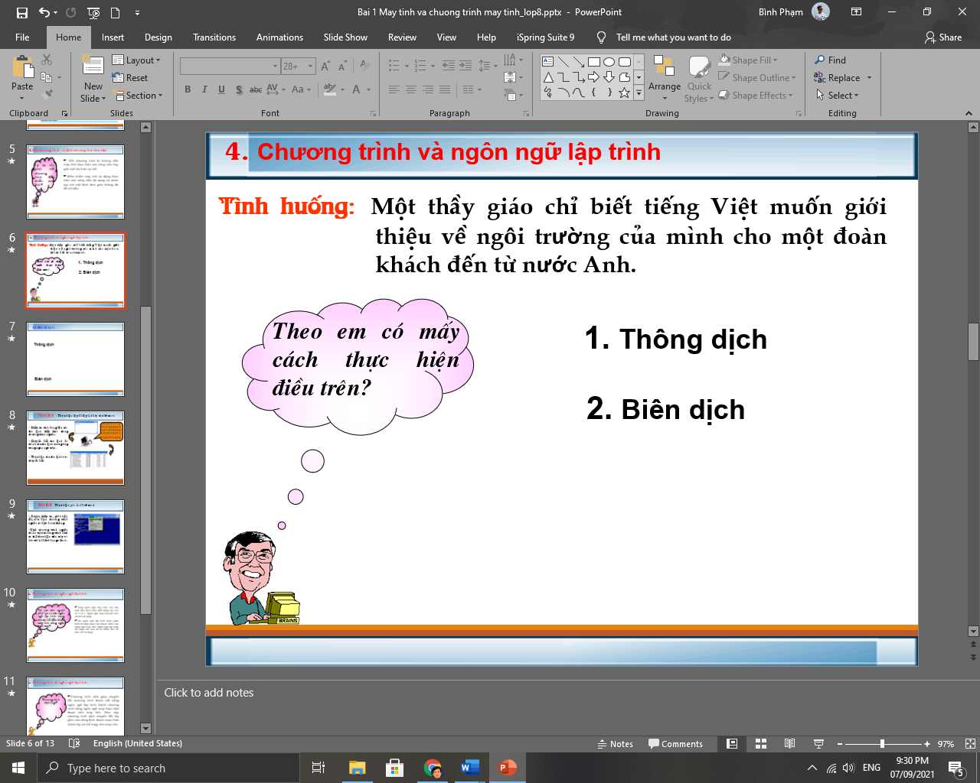
Hoạt động 2: Kiểm tra, đánh giá quá trình tự học. | HS cần nắm được các kiến thức trọng tâm sau:  1. Con người điều khiển máy tính thông qua lệnh  - Con người chỉ dẫn cho máy tính thực hiện nhiều thao tác liên tiếp một cách tự động  2. Viết chương trình là hướng dẫn máy tính thực hiện các công việc hay giải một bài toán cụ thể.  3. Ngôn ngữ dùng để viết các chương trình máy tính được gọi là ngôn ngữ lập trình.
(HS trả lời vào chỗ chấm) | Câu 1: Tại sao người ta phải tạo ra các ngôn ngữ lập trình trong khi có thể điều khiển máy tính bằng ngôn ngữ máy?  Câu 2: Em hãy kể tên các ngôn ngữ lập trình mà em biết?  Câu 3: Chương trình dịch là gì?

* Lưu ý: Học sinh có thể ghi chép lại các câu hỏi thắc mắc, các trở ngại của học sinh khi thực hiện các nhiệm vụ học tập như sau:
Trường THCS Nguyễn Hiền
Lớp:
Họ tên học sinh:
Môn học | Nội dung học tập |  | Câu hỏi của học sinh
Tin học | Mục I: ….  Phần 1: …. | 1. 2.  3.
…

PHIẾU HƯỚNG DẪN HỌC SINH TỰ HỌC
MÔN: TIN HỌC 8
(Tuần 3: 20/9/2021 đến 25/9/2021)
NỘI DUNG | GHI CHÚ
Bài 2: LÀM QUEN VỚI CHƯƠNG TRÌNH VÀ NGÔN NGỮ LẬP TRÌNH
Hoạt động 1: Đọc tài liệu và thực hiện các yêu cầu |  | - Sách giáo khoa Tin học 8 trang 10, 11, 12,13, 14  - Phần nội dung bài học: Em đọc bài và gạch chân những nội dung chính nói về ngôn ngữ lập trình là gì, từ khóa của ngôn ngữ lập trình, cấu trúc chung của một chương trình máy tính.  - Ngôn ngữ lập trình gồm những gì?  - Ngôn ngữ lập trình được tạo nên từ bảng chữ cái và các quy tắc. Các câu lệnh chỉ được viết từ những chữ cái của bảng chữ cái đó.  Bảng chữ cái của các ngôn ngữ lập trình thường gồm các chữ cái tiếng Anh và một số kí hiệu khác như dấu phép toán( +, -, *, /, ), (, ‘,…). Nói chung hầu hết các kí tự có trên bàn phím máy tính đều có mặt trong bảng chữ cái của mọi ngôn ngữ lập trình.  Tóm lại: Ngôn ngữ lập trình gồm:  - Bảng chữ cái  - Các quy tắc để viết các câu lệnh  - Từ khóa và tên  a. Từ khóa  Em quan sát hình sau:  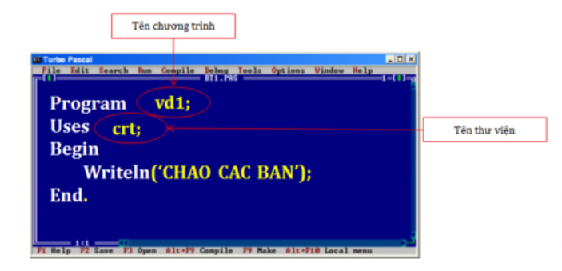  Trong hình trên có thể thấy các từ khóa: Program, Uses, Begin, Writeln, End.  Từ khóa: Từ dành riêng của ngôn ngữ lập trình  b. Tên  - Do người lập trình đặt, phải tuân thủ theo các quy tắc của ngôn ngữ lập trình cũng như của chương trình dịch và thỏa mãn:  + Tên khác nhau tương ứng với những đại lượng khác nhau  + Tên không được trùng với các từ khóa  + Tên không được bắt đầu bằng số  + Ngắn gọn, dễ hiểu, dễ nhớ.  -Ví dụ: Stamgiac, ban_kinh,…  3) Cấu trúc chung của chương trình  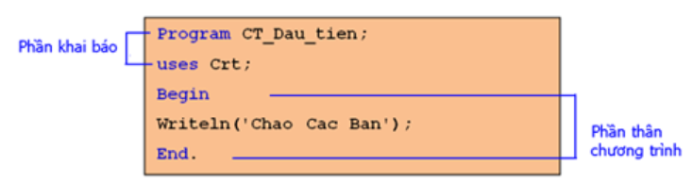  Gồm 2 phần:  - Phần khai báo:  + Khai báo tên chương trình  + Khai báo các thư viện.  - Phần thân: chứa các câu lệnh để máy tính cần thực hiện, đây là phần bắt buộc phải có.  Trong hình trên em thấy:  - Phần khai báo: gồm 2 câu lệnh là khai báo tên chương trình là CT_Dau_Tien và khai báo thư viện Crt.  - Phần thân: dùng từ khóa begin và end cho biết điểm bắt đầu và kết thúc chương trình và 1 câu lệnh in ra màn hình.  4) Ví dụ về ngôn ngữ lập trình  - Sử dụng môi trường lập trình Free Pascal.  - Nhấn tổ hợp Alt + F9 để dịch chương trình, nhập tên để lưu chương trình lại cho những lần sử dụng sau này.  - Nhấn tổ hợp Ctrl + F9 để chạy chương trình.
Hoạt động 2:Kiểm tra, đánh giá quá trình tự học. |  | HS trả lời các câu hỏi sau:  Câu 1: Hãy cho biết các thành phần cơ bản của một ngôn ngữ lập trình.  Câu 2: Cho biết sự khác nhau giữa từ khóa và tên. Cho biết cách đặt tên trong chương trình.  Câu 3: Trong các tên sau đây, tên nào là hợp lệ trong ngôn ngữ Pascal?  A) a;  B) Tamgiac;  C) 8a;  D)Tam giac;  E) beginprogram;  F) end;  G) b1;  H) abc;  Câu 4: Hãy cho biết các phần chính trong cấu trúc của chương trình.  Câu 5: Hãy cho biết các chương trình Pascal sau đây có hợp lệ không, tại sao?  Chương trình 1  begin  end.  -----------------------------------------------------------------------------------------------  Chương trình 2  Begin  Program CT_thu;  Writeln(‘Chao cac ban’);  end.

Phiếu học sinh ghi chép lại các câu hỏi thắc mắc, các trở ngại của học sinh khi thực hiện các nhiệm vụ học tập.
Trường:
Lớp:
Họ tên học sinh:
Môn học | Nội dung học tập | Câu hỏi của học sinh
Tin học 6 | - Ngôn ngữ lập trình gồm những gì?  - Từ khóa và tên.  3) Cấu trúc chung của chương trình  4)Ví dụ về ngôn ngữ lập trình. | 1)  2)  3)  4)

PHIẾU HƯỚNG DẪN HỌC SINH TỰ HỌC
MÔN: TIN HỌC 8
(Tuần 4: 27/9/2021 đến 02/10/2021)
NỘI DUNG | GHI CHÚ
CHƯƠNG I: LẬP TRÌNH ĐƠN GIẢN
BÀI THỰC HÀNH 1: LÀM QUEN VỚI FREE PASCAL
Hoạt động 1: Đọc tài liệu và thực hiện các yêu cầu | - Sách giáo khoa Tin học 8 trang 15, 16, 17, 18  Bài 1: Làm quen với việc khởi động và thoát khỏi Free Pacscal. Nhận biết các thành phần trên màn hình Free Pascal  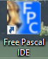  a. Hướng dẫn cài đặt Free Pascal: Xem clip trên lớp học  b. Khởi động Free Pascal: Nháy đúp biểu tượng ======>  c. Giới thiệu cửa sổ Free Pascal  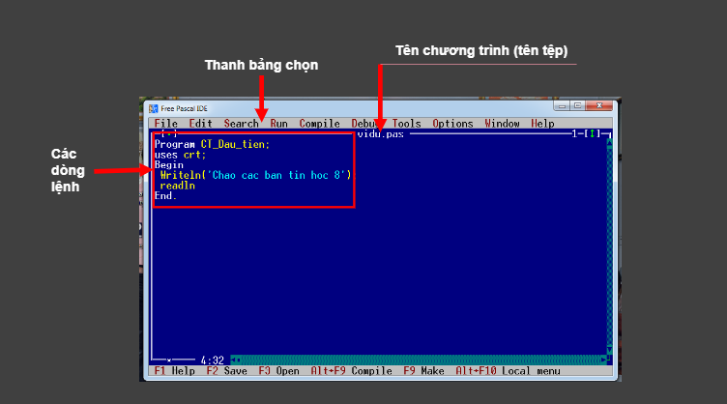  Phím tắt  d. Học sinh tự tìm hiểu một số lệnh trong Free Pascal.  Bài 2: Soạn thảo, lưu, dịch và chạy một chương trình đơn giản  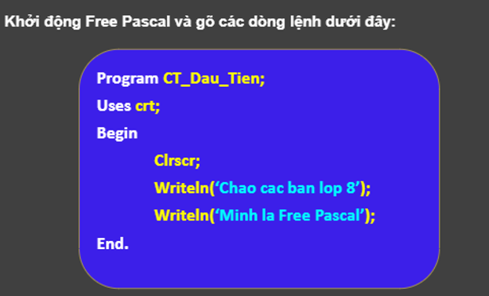  Lưu chương trình: Nhấn phím F2 hoặc File -> Save As  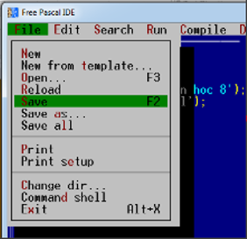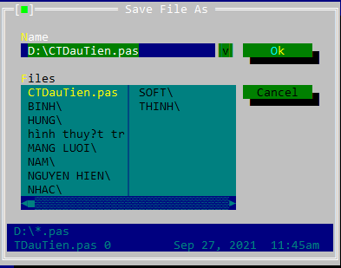  * Lưu ý: Phải viết đầy đủ đường dẫn khi đặt tên và phải ghi cả phần mở rộng là .pas  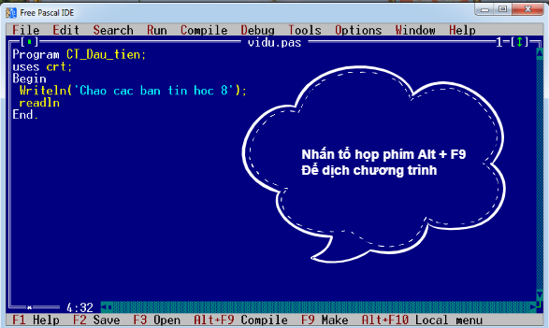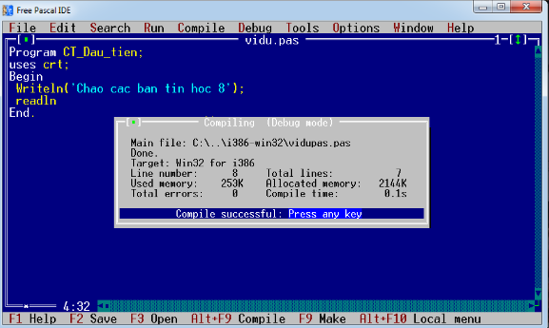  Nhấn tổ hợp Ctr+F9 để dịch và chạy chương trình  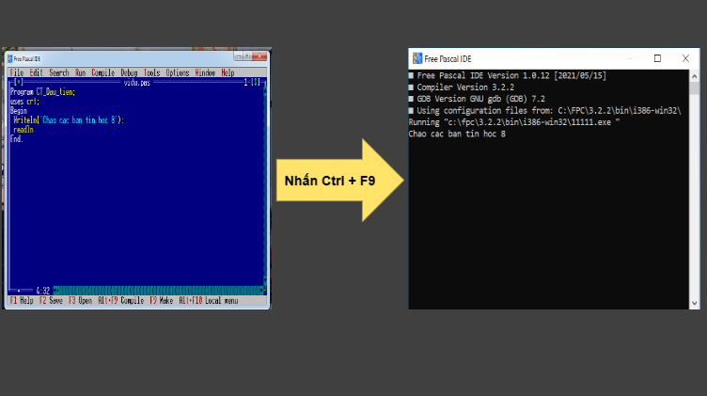  Sau khi chạy chương trình:  - Nhấn Enter để trở về màn hình soạn thảo  - Từ màn hình soạn thảo nếu muốn xem lại kết quả mà không cần chạy lại chương trình ta nhấn phím F5  Bài 3: Tìm hiểu một số lỗi trong chương trình và thông báo lỗi  - Xóa dòng lệnh begin. Dịch chương trình và quan sát thông báo lỗi .  - Nhấn Enter để quan sát lỗi rõ hơn  - Nhấn phím bất kỳ và gõ lại chữ begin  - Tương tự, xóa dấu chấm sau chữ end. Dịch và quan sát lỗi như câu a)  Nhấn Alt+X để thoát khỏi Free Pascal  Bài 4: Hãy viết chương trình in để ra lời chào và tên của em như ví dụ sau:  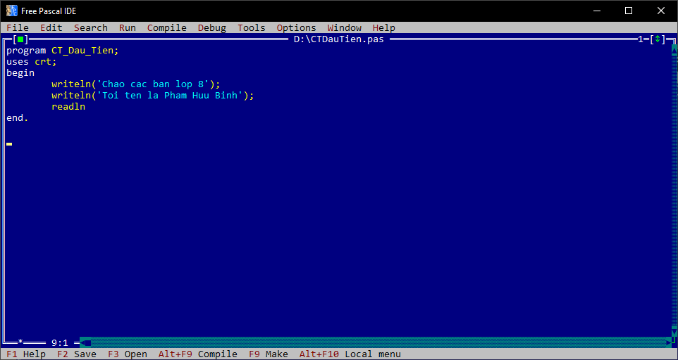
Hoạt động 2: Kiểm tra, đánh giá quá trình tự học. | HS trả lời các câu hỏi sau:  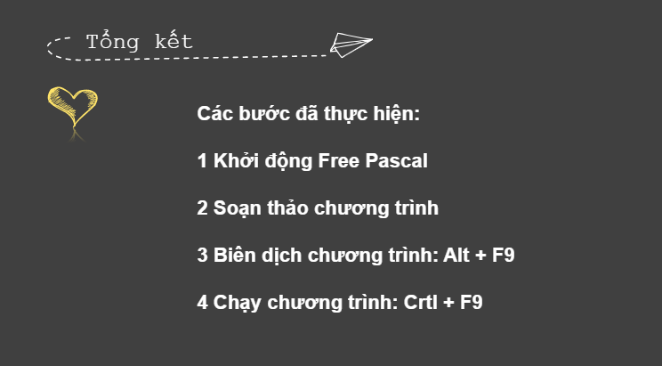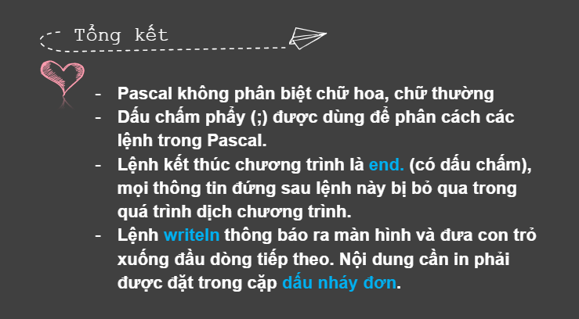  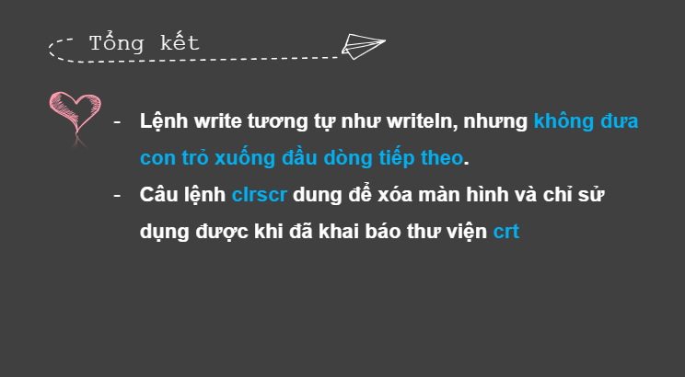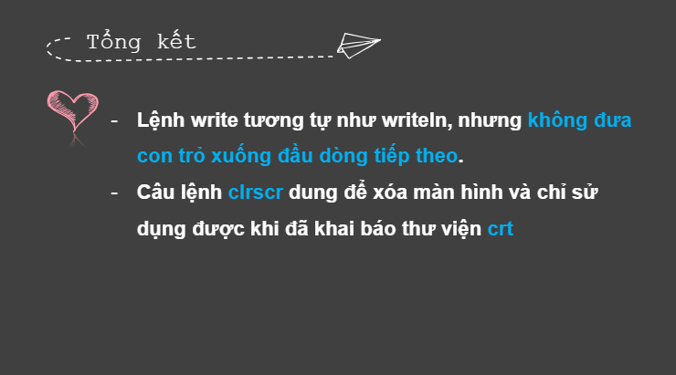  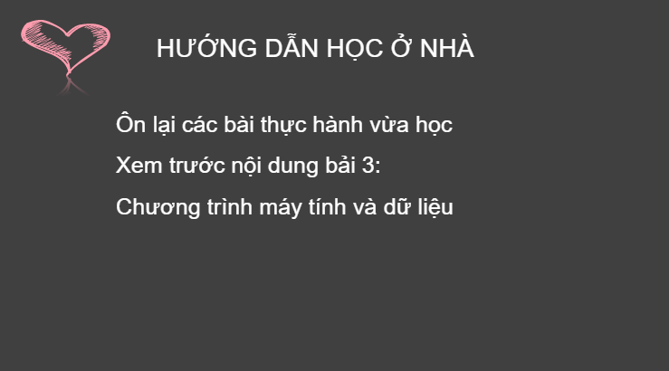

Phiếu học sinh ghi chép lại các câu hỏi thắc mắc, các trở ngại của học sinh khi thực hiện các nhiệm vụ học tập.
Trường:
Lớp:
Họ tên học sinh:
Môn học | Nội dung học tập | Câu hỏi của học sinh
Tin học 8 | Bài 1: Làm quen với việc khởi động và thoát khỏi Free Pacscal. Nhận biết các thành phần trên màn hình Free Pascal  Bài 2: Soạn thảo, lưu, dịch và chạy một chương trình đơn giản  Bài 3: Tìm hiểu một số lỗi trong chương trình và thông báo lỗi  Bài 4: Hãy viết chương trình in để ra lời chào và tên của em như ví dụ sau: | 1)  2)  3)  4)

